День 1(11.11.19)
Был проведен инструктаж по технике безопасности.
Вводный инструктаж:
1.Вводный инструктаж по безопасности труда проводится со всеми вновь принимаемыми на работу независимо от их образования, стажа работы по данной профессии или должности, с временными работниками, командированными, студентами прибывшими на практику.
2.Вводный инструктаж преследует цель дать вновь поступившему работнику знания, позволяющие ему свободно ориентироваться в окружающей обстановки учреждения.
3.Вводный инструктаж должен познакомить работника:
· Общими сведениями о предприятии, характерными особенностями производства.
· Основными положениями законодательства об охране труда.
· Правилами внутреннего трудового распорядка, ответственностью за нарушение правил.
· Основными требованиями производственной санитарии и личной гигиены.
· Средствами индивидуальной защиты.
· Пожарной безопасности.
· Первой помощи пострадавшим и действиям при возникновении чрезвычайной ситуации.

День 2(12.11.19)
Проведение определения концентрации общего билирубина в крови.
Метод определения основан на том, что при взаимодействия билирубина с 3,5-дихлорфенилдиазоневой солью в кислой среде в присутствии детергента образуется азобилирубин красного цвета, интенсивность окраски которого пропорциональна концентрации билирубина в анализируемой пробе и измеряется фотометрически при длине волны 546 (520-560) нм.
Определение проводится на анализаторе: Clima
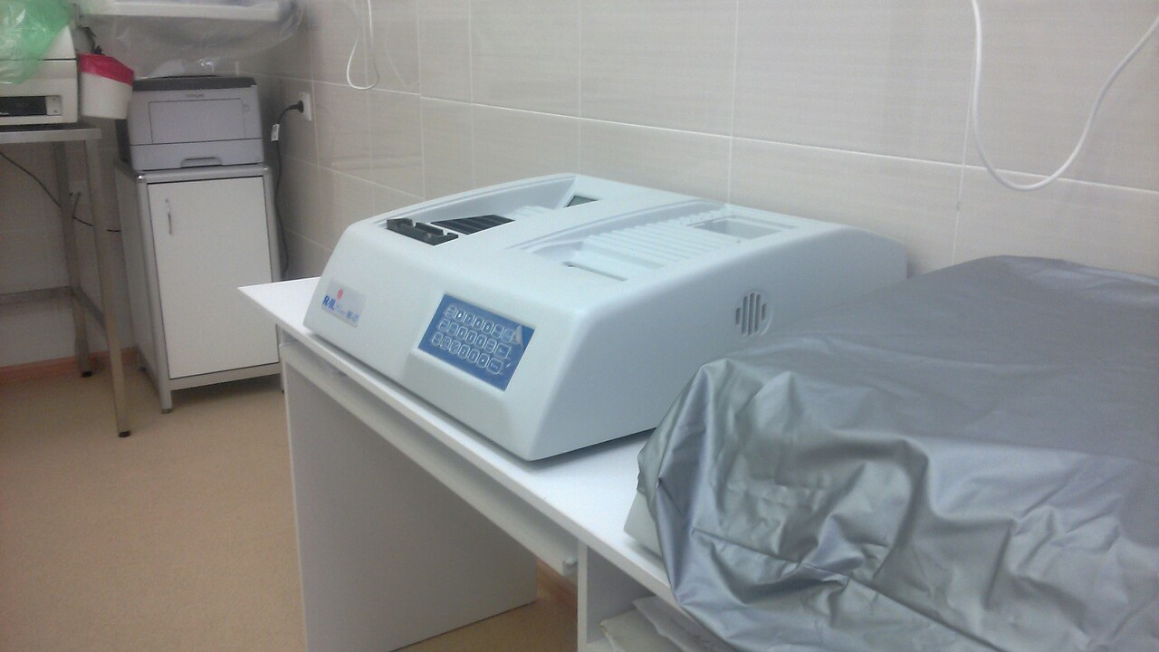
Нормальные величины концентрации билирубина в сыворотке и плазме крови:

Отработанный материал вместе с кюветами утилизируют в дез. раствор, после чего кюветы моют и сушат в сухожаровом шкафу.

День 3(13.11.19)
Проведение определения АЛТ. АЛТ катализирует реакцию переноса аминогруппы с аланина на оксоглютарат, образуя пируват и глютамат. Затем в присутствии лактатдегидрогеназы (ЛДГ) происходит восстановление пирувата до лактата за счет окисления НАДН2 .
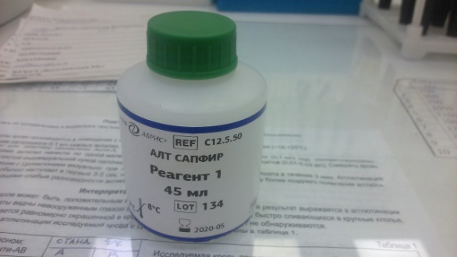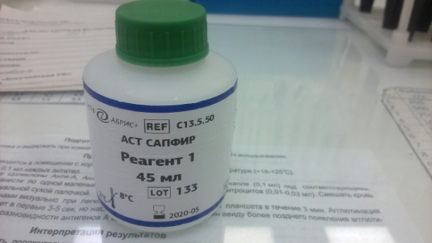
При использовании биохимических анализаторов с другим фотометрическим объемом количество рабочего реагента и анализируемых образцов в зависимости от объема используемой кюветы может быть пропорционально изменено (соотношение сыворотки или плазмы крови к рабочему реагенту составляет 1:20 про 37 С и 1:10 при 30С).
Пробы перемешать, поместить в фотометрическую ячейку анализатора. На стадии лаг-фазы в течение 1 минуты скорость изменения концентрации АЛТ выходит на линейный режим. При этом под действием фермента ЛДГ также устраняется мешающее влияние пирувата, содержащегося в образце крови и взаимодействующего с НАДН2, вследствие чего не происходит завышение результатов анализа. После стадии лаг-фазы начинаются кинетические измерения через 1, 2 и 3 минуты.
Нормальные значения:
- Женщины до 31 Е/л
- Мужчины до 38 Е/л

День 4(14.11.19)
Повторное проведение определения АЛТ и АСТ в плазме крови.
Проведение анализа:
К 500мкл рабочего раствора реагентов добавить 50 мкл анализируемого образца, перемешать. Через 60 секунд начать считывание оптической плотности. Перед началом работы реагенты нагреть до 37С. На протяжении всего анализа поддерживать температуру пробы. К 400мл реагента 1 добавить 50 мкл анализируемого образца, перемешать. Инкубировать пробу в течение 1-5 минут при температуре 37С. Добавить 100 мкл реагента 2, перемешать. Через 60 секунд начать считывание оптической плотности.
Измерения проводятся на анализаторе: Clima
Нормальные значения:
- Женщины до 31 Е/л
- Мужчины до 38 Е/л

День 5(15.11.19)
Определение общего белка в крови.
Проведение анализа: каплю плазмы, капают в считывающую камеру рефрактометра и значения рефрактометра по таблице переводят в г/л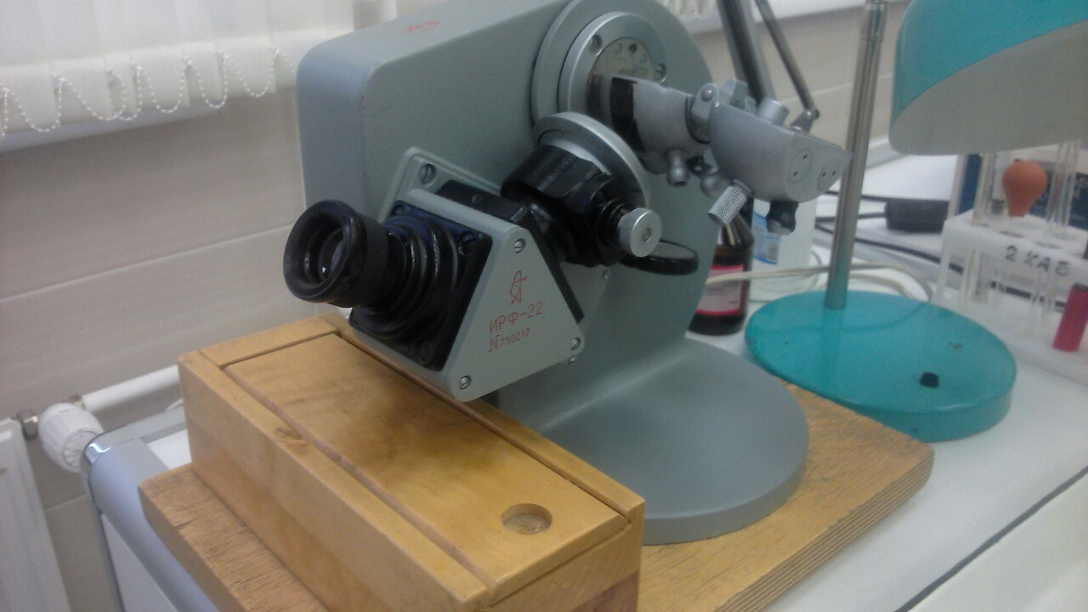
Нормальные величины концентрации общего белка – 65-85 г/л
День 6(18.11.19)
Определение концентрации холестерина в крови.
Принцип:
Метод определения основан на том, что эфиры холестерина подвергаются гидролизу под действием холестеринэстеразы с образованием свободного холестерина. Холестерин окисляется кислородом воздуха в присутствии холестериноксидазы с образование перекиси водорода. Перекись водорода под действием пероксидазы в реакции с 4-аминоантипирином и фенолом образует хинонимин, интенсивность окраски которого пропорциональна концентрации холестерина в анализируемой пробе и измеряется фотометрически при длине волны 500 (490-540) нм.
Нормальные величины – 3,1-5,2 ммоль/л
Проведение анализа:
Перед началом реагент нагреть до температуры анализа 37С. На протяжении всего анализа поддерживать температуру. К 500 мкл реагента добавить 5 мкл образца, перемешать, инкубировать 5 мин, измерить оптическую плотность пробы против реагента.
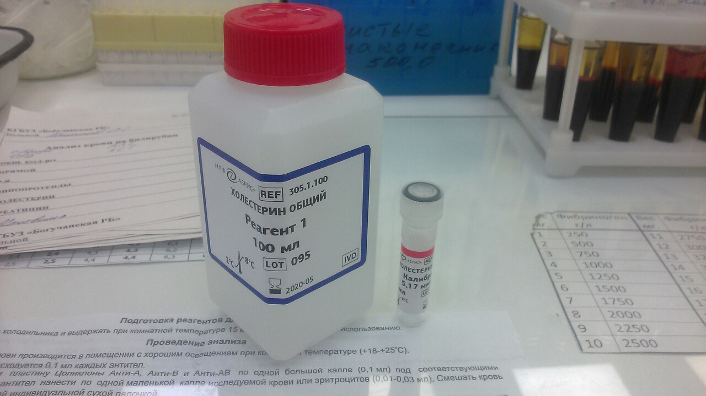
Расчеты проводятся на анализаторе: Clima

День 7(19.11.19)
Определение концентрации глюкозы в крови. Принцип: Метод определения основан на окислении глюкозы кислородом воздуха в присутствии глюкозооксидазы с образованием глюконовой кислоты и перекиси водорода. Перекись водорода под действием пероксидазы в реакции с 4-аминоантипирином и фенолом образует хионимин, интенсивность окраски которого пропорциональна концентрации глюкозы в анализируемой пробе и измеряется фотометрический при длине волны 510 (490-540) нм.
Расчеты проводятся на анализаторе: Энзискан ультра
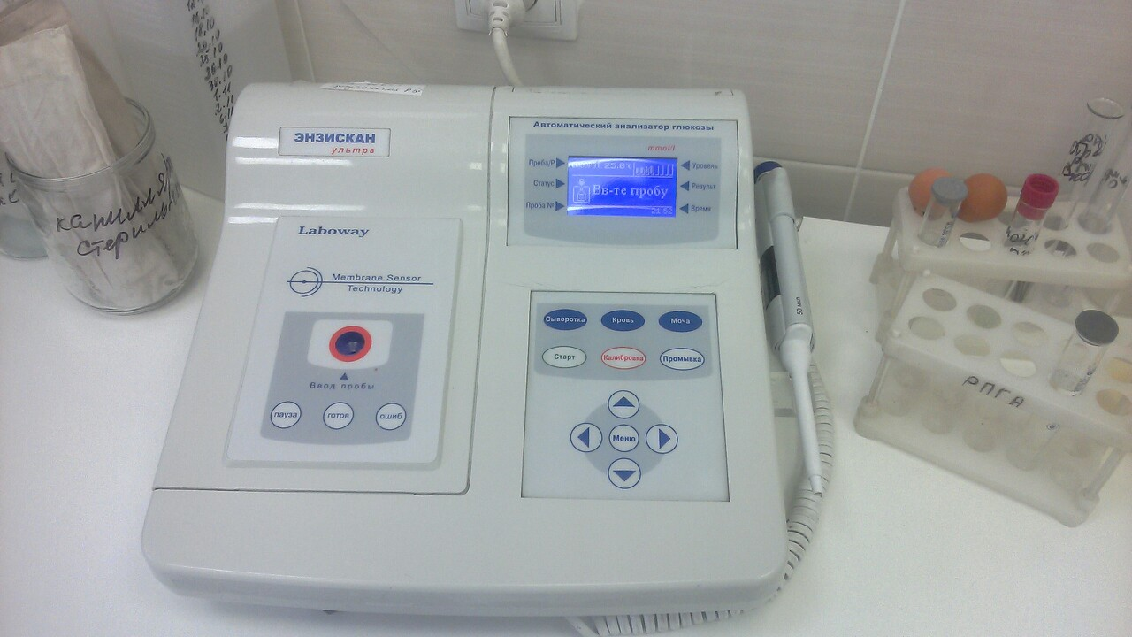
Нормальные величины концентрации глюкозы:
- В сыворотке и плазме крови – 4,0-6,1 ммоль/л
- В цельной капиллярной крови – 3,3-5,5 ммоль/л
- В моче – менее 0,8 ммоль/л

День 8(20.11.19)
Определение щелочной фосфатазы в крови. Принцип основан на гидролизе п-нитрофенилфосфата в диэтаноламиновом буфере с образованием п-нитрофенола, окрашенного в желтый цвет. Измеряется фотометрически при длине волны 405 нм.
Нормальные величины:
- Взрослые: 70-270 Е/л
- Дети: 250-680 Е/л (от 0 до 2 мес и от 6 мес до 3 лет)
210-830 Е/л (от 2до 6 мес)
240-900 Е/л (от 3 до 15 лет)
Проведение анализа:
Перед началом работы раствор нагреть до 37 С.Внести в термостатируемую кювету биохимического анализатора, поддерживающую температуру 37С, 1000 мкл подогретого раб раствора реагентов, добавить 20 мкл анализируемой пробы, тщательно перемешать и включить секундомер. Через минуту измерить оптическую плотность против воздуха или воды.
День 9(21.11.19)
Определение мочевой кислоты в сыворотке, плазме крови и мочи.
Принцип основан на взаимодействии уриказы с мочевой кислотой с образованием аллантоина и перекиси водорода с последующим количественным определением перекиси водорода по реакции с пероксидазой в присутствии цветообразующих компонентов. Окрашенный продукт, интенсивность окраски которого пропорциональна содержанию мочевой кислоты, определяется фотометрически при длине волны 520 (520-550) нм.
Нормальные величины:
- В сыворотке и плазме крови:
- Женщины 140-310 мкмоль/л
- Мужчины 200-420 мкмоль/л
- В суточной моче – 1,5-4,5 ммоль/сут
Проведение анализа:
Перед началом работы реагент нагреть до 37С. На протяжении всего анализа поддерживать температуру пробы 37С.К 500 мкл реагента добавить 12,5 мкл образца , перемешать, инкубировать 5 минут, измерить оптическую плотность против реагента.
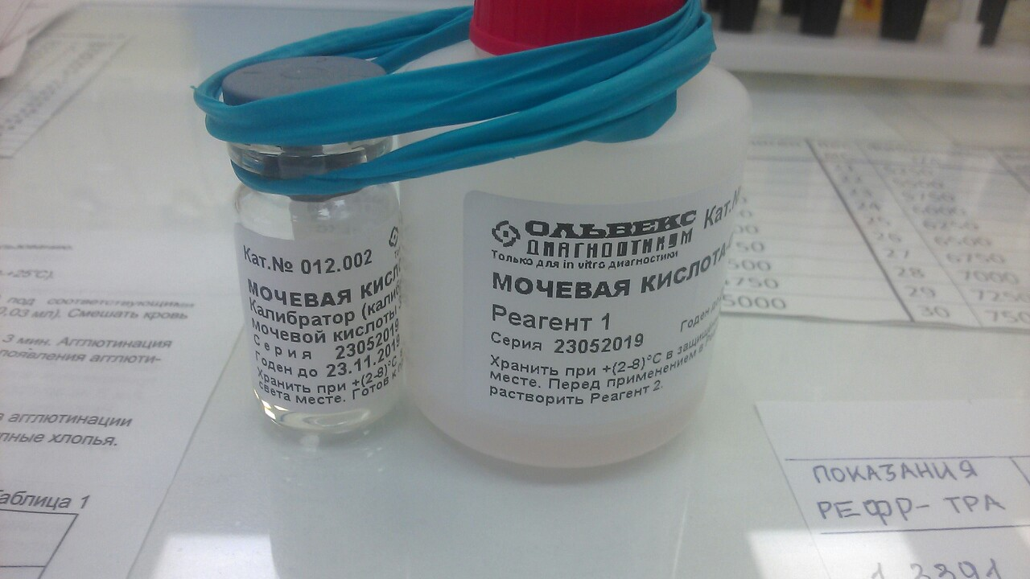

День 10(22.11.19)
Определение концентрации триглицеридов в крови.
Принцип основан на гидролизе триглицеридов липопротеинлипазой с образованием жирных кислот и эквимолярного количества глицерина. Глицерин в присутствии АТФ, глицеролкиназы и глицерофосфатоксидазы окисляется кислородом воздуха с образованием перекиси водорода. Перекись водорода реагирует с пероксидазой в присутствии цветообразующих компонентов, образуя окрашенный продукт, интенсивность окраски которого прямо пропорциональна содержанию триглицеридов в анализируемой пробе и измеряется фотометрически при длине волны 546 (490-546) нм.
Нормальные величины: 0,5-1,7 ммоль/л
Проведение анализа:
Перед началом работы реагент нагреть до 37С. Поддерживать температуру на протяжении всего анализа. К 500 мкл реагента добавить 5 мкл образца, перемешать, инкубировать 5 минут, измерить оптическую плотность против реагента.
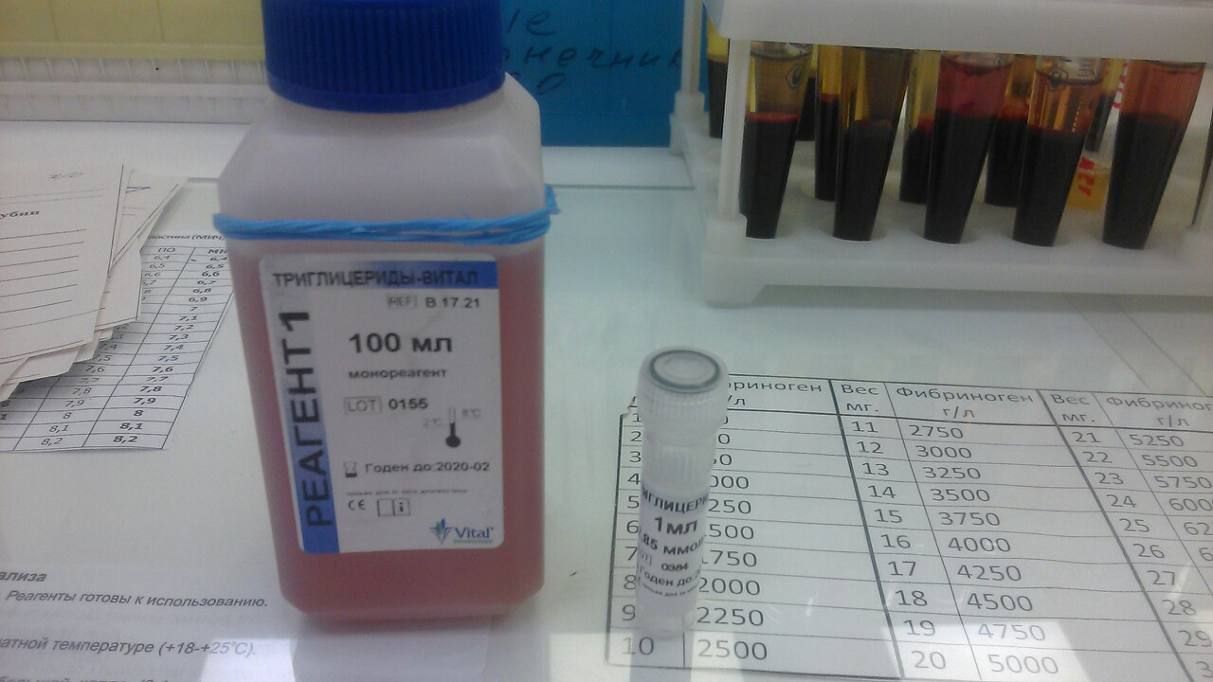

День 11(25.11.19)
Определение концентрации креатинина в сыворотке, плазме крои и моче.Принцип основан на том, что креатинин в щелочной среде образует с пикриновой кислотой продукт красно-оранжевого цвета. Изменение окраски реакционной смеси за фиксированное время пропорционально концентрации креатинина в образце и определяется фотометрически при длине волны в диапазоне 490-510 нм.
Нормальные величины:
- В сыворотке, плазме крови: женщины 53-106, мужчины 71-115 мкмоль/л
- В суточной моче 4,4-17,6 ммоль/сут
Проведение анализа:
Внести в пробирку необходимое для проведения анализа количество рабочего раствора реагентов, поместить в термостат и нагреть до температуры 37С.Через 30 секунд измерить оптическую плотность растворов опытной и калибровочной проб против дистиллированной воды.
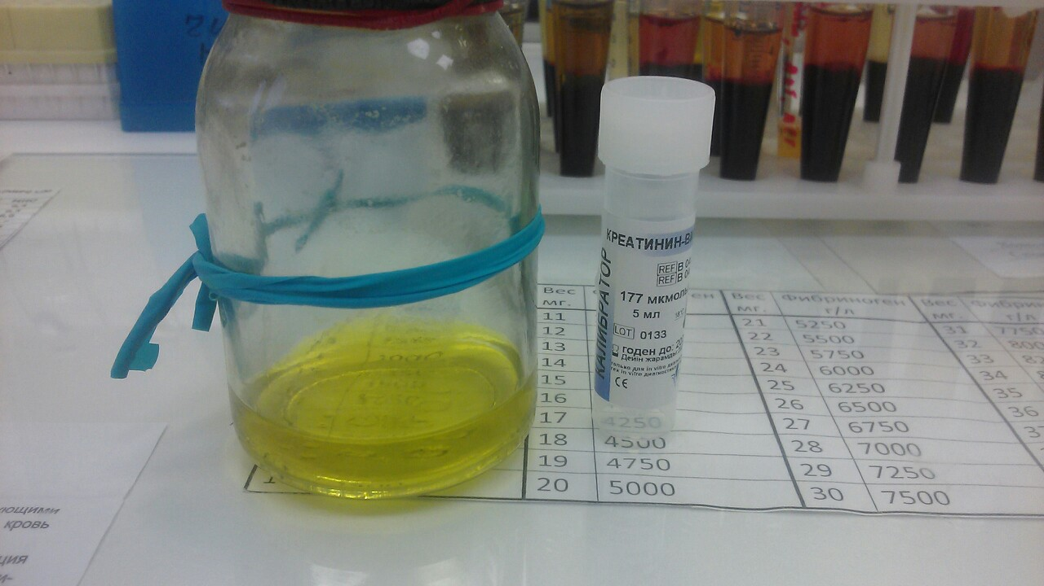
Расчеты проводятся на анализаторе: Clima

День 12(26.11.19)
Определение СРБ в крови. Принцип основан на взаимодействии СРБ исследуемой пробы со специфическими антителами против СРБ человека, иммобилизированными на поверхности латексных частиц. При смешивании антиСРБ-латекса с сывороткой крови развивается визуально регистрируемая агглютинация латексных частиц, что свидетельствует о положительной реакции пробы.
Нормальные величины: до 6 мг/л
Проведение анализа:
Поместить в индивидуальные лунки тест-пластины калибраторы и исследуемые образцы сыворотки в объеме 20 мкл. Внутрь каждой лунки добавить по 20 мкл антиСРБ- латекса. Быстро перемешать содержимое в каждой лунке индивидуальным шпателем до гомогенного состояния. Процесс агглютинации следует регистрировать в течение первой минуты.
Ячейки для смешивания:
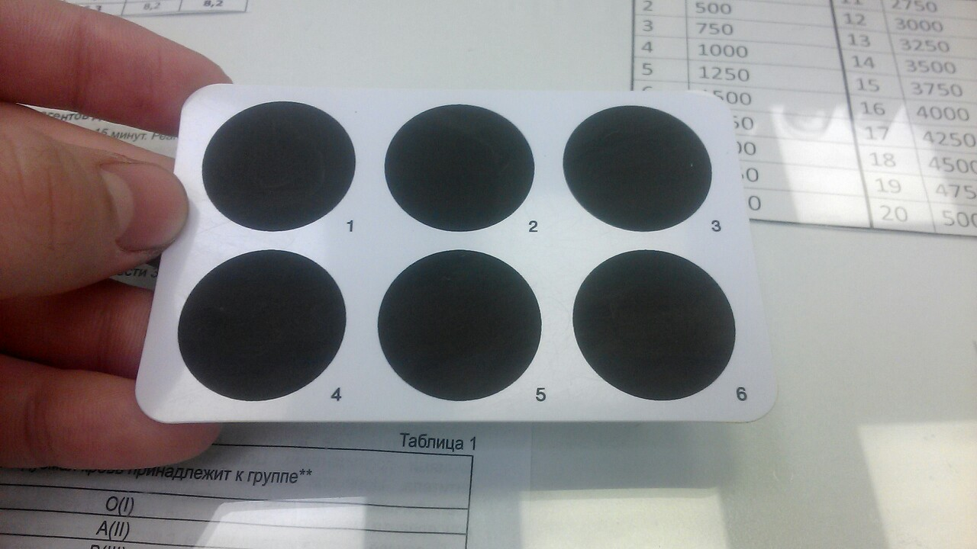

День 13(27.11.19)
В начале рабочего дня, подготовил рабочее место для проведения анализов.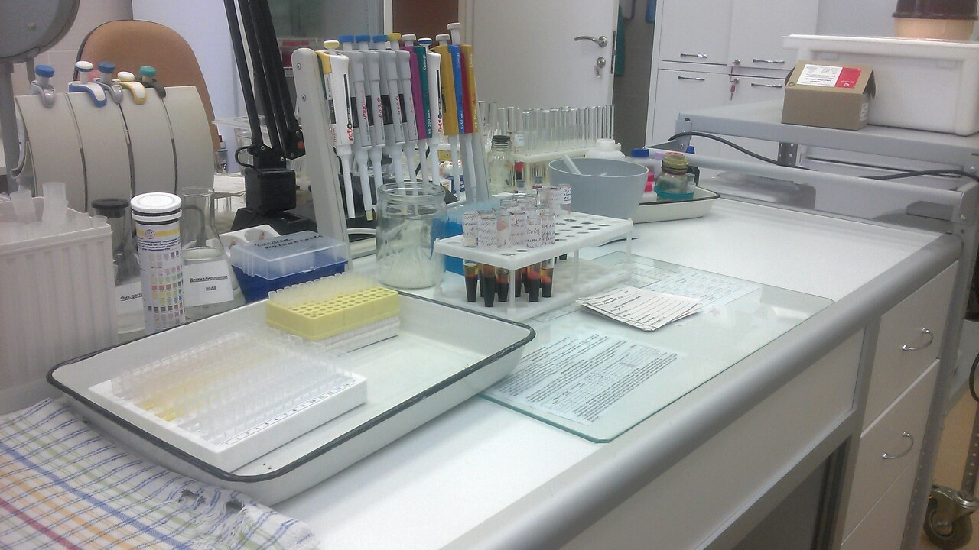
После чего иду отбирать анализы стационарного отделения в которых прописаны анализы на биохимические исследования, далее их центрифугирую на цинтрифуге: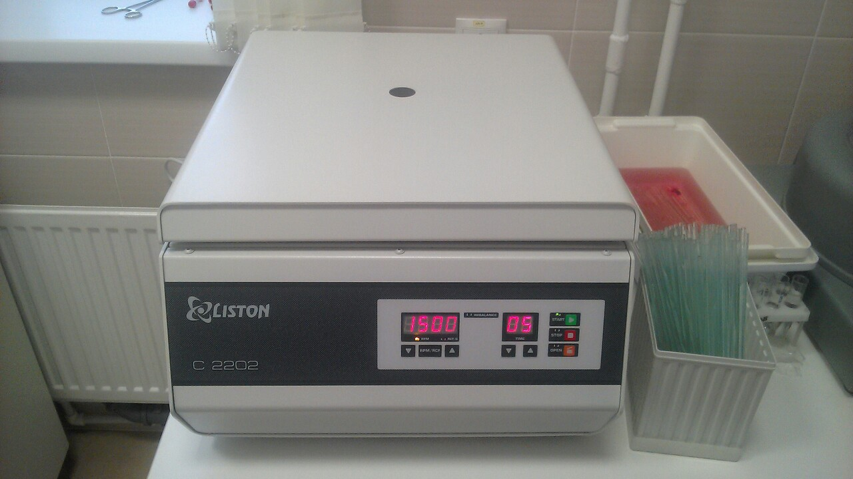
После центрифугирования иду на свое рабочее место и заполняю бланки исследования на каждую пробирку, помечая в бланке анализ который требуется сделать. Далее включаем анализатор RAL Clima MC-15:
После чего “Раскапываем” плазму и реактивы под тот или иной анализ. Например: Определение холестерина, креатинина, мочевины, АЛТ, АСТ, мочевой кислоты, альфа-амилазы, билирубин общий, триглицериды, ЖСС, Na, K, Ca, Cl и тд.
После получения необходимых результатов, записываем их в бланк исследований.
Далее определяем общий белок плазмы крови на рефрактометре:
Капаем каплю плазмы в измерительную камеру, считываем результат и смотрим по таблице окончательный результат в г/л.
Определение глюкозы проводится на анализаторе: Энзискан ультра
Берем 50мкм плазмы дозатором, вносим в счетную камеру, через 1минуту на табле показывает значение глюкозы в плазме крови. Значения полученные со всех исследований вносят в бланк, после чего с бланка значения вносят в журнал. Бланки исследования раскладываются по отделениям в регистратуре.
День 14(28.11.19)
В начале рабочего дня, подготовил рабочее место для проведения анализов. 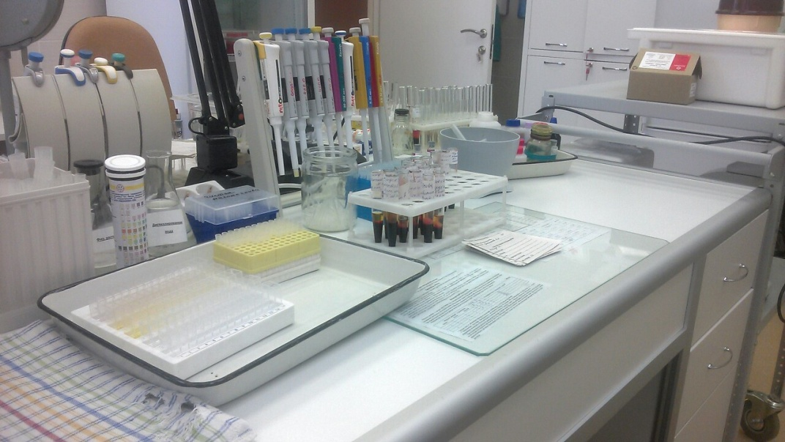
После чего иду отбирать анализы стационарного отделения в которых прописаны анализы на биохимические исследования, далее их центрифугирую на цинтрифуге:
После центрифугирования иду на свое рабочее место и заполняю бланки исследования на каждую пробирку, помечая в бланке анализ который требуется сделать. Далее включаем анализатор RAL Clima MC-15:
После чего “Раскапываем” плазму и реактивы под тот или иной анализ. Например: Определение холестерина, креатинина, мочевины, АЛТ, АСТ, мочевой кислоты, альфа-амилазы, билирубин общий, триглицериды, ЖСС, Na, K, Ca, Cl и тд.
После получения необходимых результатов, записываем их в бланк исследований.
Далее определяем общий белок плазмы крови на рефрактометре:
Капаем каплю плазмы в измерительную камеру, считываем результат и смотрим по таблице окончательный результат в г/л.
Определение глюкозы проводится на анализаторе: Энзискан ультра
Берем 50мкм плазмы дозатором, вносим в счетную камеру, через 1минуту на табле показывает значение глюкозы в плазме крови. Значения полученные со всех исследований вносят в бланк, после чего с бланка значения вносят в журнал. Бланки исследования раскладываются по отделениям в регистратуре.
День 15(29.11.19)
В начале рабочего дня, подготовил рабочее место для проведения анализов.
После чего иду отбирать анализы стационарного отделения в которых прописаны анализы на биохимические исследования, далее их центрифугирую на цинтрифуге:
После центрифугирования иду на свое рабочее место и заполняю бланки исследования на каждую пробирку, помечая в бланке анализ который требуется сделать. Далее включаем анализатор RAL Clima MC-15:
После чего “Раскапываем” плазму и реактивы под тот или иной анализ. Например: Определение холестерина, креатинина, мочевины, АЛТ, АСТ, мочевой кислоты, альфа-амилазы, билирубин общий, триглицериды, ЖСС, Na, K, Ca, Cl и тд.
После получения необходимых результатов, записываем их в бланк исследований.
Далее определяем общий белок плазмы крови на рефрактометре:
Капаем каплю плазмы в измерительную камеру, считываем результат и смотрим по таблице окончательный результат в г/л.
Определение глюкозы проводится на анализаторе: Энзискан ультра
Берем 50мкм плазмы дозатором, вносим в счетную камеру, через 1минуту на табле показывает значение глюкозы в плазме крови. Значения полученные со всех исследований вносят в бланк, после чего с бланка значения вносят в журнал. Бланки исследования раскладываются по отделениям в регистратуре.
День 16(02.12.19)
В начале рабочего дня, подготовил рабочее место для проведения анализов.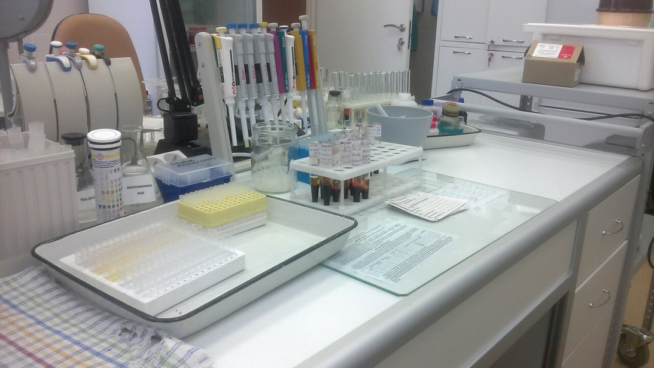
После чего иду отбирать анализы стационарного отделения в которых прописаны анализы на биохимические исследования, далее их центрифугирую на цинтрифуге:
После центрифугирования иду на свое рабочее место и заполняю бланки исследования на каждую пробирку, помечая в бланке анализ который требуется сделать. Далее включаем анализатор RAL Clima MC-15:
После чего “Раскапываем” плазму и реактивы под тот или иной анализ. Например: Определение холестерина, креатинина, мочевины, АЛТ, АСТ, мочевой кислоты, альфа-амилазы, билирубин общий, триглицериды, ЖСС, Na, K, Ca, Cl и тд.
После получения необходимых результатов, записываем их в бланк исследований.
Далее определяем общий белок плазмы крови на рефрактометре:
Капаем каплю плазмы в измерительную камеру, считываем результат и смотрим по таблице окончательный результат в г/л.
Определение глюкозы проводится на анализаторе: Энзискан ультра
Берем 50мкм плазмы дозатором, вносим в счетную камеру, через 1минуту на табле показывает значение глюкозы в плазме крови.
Значения полученные со всех исследований вносят в бланк, после чего с бланка значения вносят в журнал. Бланки исследования раскладываются по отделениям в регистратуре.
День 17(03.12.19)
В начале рабочего дня, подготовил рабочее место для проведения анализов.
После чего иду отбирать анализы стационарного отделения в которых прописаны анализы на биохимические исследования, далее их центрифугирую на цинтрифуге:
После центрифугирования иду на свое рабочее место и заполняю бланки исследования на каждую пробирку, помечая в бланке анализ который требуется сделать. Далее включаем анализатор RAL Clima MC-15:
После чего “Раскапываем” плазму и реактивы под тот или иной анализ. Например: Определение холестерина, креатинина, мочевины, АЛТ, АСТ, мочевой кислоты, альфа-амилазы, билирубин общий, триглицериды, ЖСС, Na, K, Ca, Cl и тд.
После получения необходимых результатов, записываем их в бланк исследований.
Далее определяем общий белок плазмы крови на рефрактометре:
Капаем каплю плазмы в измерительную камеру, считываем результат и смотрим по таблице окончательный результат в г/л.
Определение глюкозы проводится на анализаторе: Энзискан ультра
Берем 50мкм плазмы дозатором, вносим в счетную камеру, через 1минуту на табле показывает значение глюкозы в плазме крови. Значения полученные со всех исследований вносят в бланк, после чего с бланка значения вносят в журнал. Бланки исследования раскладываются по отделениям в регистратуре.
День 18(04.12.19)
В начале рабочего дня, подготовил рабочее место для проведения анализов.
После чего иду отбирать анализы стационарного отделения в которых прописаны анализы на биохимические исследования, далее их центрифугирую на цинтрифуге:
После центрифугирования иду на свое рабочее место и заполняю бланки исследования на каждую пробирку, помечая в бланке анализ который требуется сделать. Далее включаем анализатор RAL Clima MC-15:
После чего “Раскапываем” плазму и реактивы под тот или иной анализ. Например: Определение холестерина, креатинина, мочевины, АЛТ, АСТ, мочевой кислоты, альфа-амилазы, билирубин общий, триглицериды, ЖСС, Na, K, Ca, Cl и тд.
После получения необходимых результатов, записываем их в бланк исследований.
Далее определяем общий белок плазмы крови на рефрактометре:
Капаем каплю плазмы в измерительную камеру, считываем результат и смотрим по таблице окончательный результат в г/л.
Определение глюкозы проводится на анализаторе: Энзискан ультра
Берем 50мкм плазмы дозатором, вносим в счетную камеру, через 1минуту на табле показывает значение глюкозы в плазме крови. Значения полученные со всех исследований вносят в бланк, после чего с бланка значения вносят в журнал. Бланки исследования раскладываются по отделениям в регистратуре.
День 19(05.12.19)
В начале рабочего дня, подготовил рабочее место для проведения анализов.
После чего иду отбирать анализы стационарного отделения в которых прописаны анализы на биохимические исследования, далее их центрифугирую на цинтрифуге:
После центрифугирования иду на свое рабочее место и заполняю бланки исследования на каждую пробирку, помечая в бланке анализ который требуется сделать. Далее включаем анализатор RAL Clima MC-15:
После чего “Раскапываем” плазму и реактивы под тот или иной анализ. Например: Определение холестерина, креатинина, мочевины, АЛТ, АСТ, мочевой кислоты, альфа-амилазы, билирубин общий, триглицериды, ЖСС, Na, K, Ca, Cl и тд.
После получения необходимых результатов, записываем их в бланк исследований.
Далее определяем общий белок плазмы крови на рефрактометре:
Капаем каплю плазмы в измерительную камеру, считываем результат и смотрим по таблице окончательный результат в г/л.
Определение глюкозы проводится на анализаторе: Энзискан ультра
Берем 50мкм плазмы дозатором, вносим в счетную камеру, через 1минуту на табле показывает значение глюкозы в плазме крови. Значения полученные со всех исследований вносят в бланк, после чего с бланка значения вносят в журнал. Бланки исследования раскладываются по отделениям в регистратуре.
День 20(06.12.19)
В начале рабочего дня, подготовил рабочее место для проведения анализов.
После чего иду отбирать анализы стационарного отделения в которых прописаны анализы на биохимические исследования, далее их центрифугирую на цинтрифуге:
После центрифугирования иду на свое рабочее место и заполняю бланки исследования на каждую пробирку, помечая в бланке анализ который требуется сделать. Далее включаем анализатор RAL Clima MC-15:
После чего “Раскапываем” плазму и реактивы под тот или иной анализ. Например: Определение холестерина, креатинина, мочевины, АЛТ, АСТ, мочевой кислоты, альфа-амилазы, билирубин общий, триглицериды, ЖСС, Na, K, Ca, Cl и тд.
После получения необходимых результатов, записываем их в бланк исследований.
Далее определяем общий белок плазмы крови на рефрактометре:
Капаем каплю плазмы в измерительную камеру, считываем результат и смотрим по таблице окончательный результат в г/л.
Определение глюкозы проводится на анализаторе: Энзискан ультра
Берем 50мкм плазмы дозатором, вносим в счетную камеру, через 1минуту на табле показывает значение глюкозы в плазме крови. Значения полученные со всех исследований вносят в бланк, после чего с бланка значения вносят в журнал. Бланки исследования раскладываются по отделениям в регистратуре.

